毕 业 设 计

题 | 目 | 电梯曳引系统设计
学 | 院 | 工学院
专 | 业 | 机械设计制造及自动化
班 | 级 | 机设
学 | 生
学 | 号

指导教师

二〇 年 月 日

摘 要

自改革开放以来，我国乃至世界的经济在迅速发展，大批的建筑物像雨后春笋一样不断地涌现。因此，对于电梯的需求也不断地增加，电梯变得越来越重要。电梯是现代高层建筑组成部分，大部分电梯生产商只是对电梯的容量和外观进行了调整，内部的电梯曳引机方面的问题并没有得到有效的解决。因此，对于曳引机的研究有非常重要的意义。
论文主要介绍了电梯曳引机的工作原理，基于论文的基础上对电梯的行星齿轮减速器进行了初步的优化设计，使电梯的运行更具有安全性。
本论文主要介绍了曳引机，它是由电动机、联轴器、制动器、减速箱等组成。电梯的载重、运行速度、承受的载荷等因素也会影响我们对电梯电动机和制动器的选择。我们要根据曳引机的组成零件来整体的考虑和设计计算合适的减速箱。我们可以通过对曳引轮的受力分析来选用合适的钢丝绳。给电梯提供动力的主要是靠曳引轮，通过摩擦力实现电梯的整体运动，因此曳引轮的摩擦系数必须要大。所以我们对曳引机的优化设计要从各个方面入手，将影响的因素降到最小。

关键词：曳引机，行星减速箱，曳引轮，钢丝绳

ABSTRACT

Since the reform and opening up, the economy of our country and even the world is developing rapidly, and a large number of buildings are springing up like mushrooms. Therefore, the demand for the elevator is also increasing, the elevator is becoming more and more important. Elevator is a part of modern high-rise buildings, most of the elevator manufacturer just to lift capacity and appearance were adjusted, inside the elevator traction machine problem has not been effectively solved. Therefore, there is very important significance for the study of traction machine.
Paper mainly introduces the working principle of the elevator traction machine, based on the basis of the elevator planetary gear reducer were preliminarily optimized design, the elevator is more secure.
This paper mainly introduces the traction machine, it is composed of motor, coupling, brake, gear box etc.. Load, running speed, load and other factors also affect the choice of elevator motor and brake. We should according to the components of the traction machine to overall consideration and design calculation of appropriate gear box. We can pass on the traction wheel force analysis to select the appropriate steel wire. Provides the power to the elevator is mainly by the traction wheel, realize the overall movement of the elevator by friction, so friction coefficient of the traction wheel must to. So we on the traction machine optimization design should start from various aspects, will influence factors to a minimum..
Key words： traction machine, planetary reducer, traction wheel, wire rope.

目 录
摘 要 I
ABSTRACT II
- 前言 1
  - 课题研究的背景及意义 1
  - 电梯曳引系统的研究概况 1
  - 课题研究的内容 2
- 曳引系统的工作原理及主要参数 3
  - 曳引系统工作原理及曳引条件 3
  - 有关参数的确定 5
- 曳引系统各部分的设计 7
  - 曳引电动机的选择 7
    - 曳引电动机的主要技术性能 7
    - 曳引电动机的分类 7
    - 曳引电动机功率的计算 7
  - 曳引钢丝绳、曳引轮、导向轮的设计 8
    - 常用绕绳方式 8
    - 钢丝绳的选用 9
    - 曳引轮的设计 10
    - 导向轮的设计 12
    - 曳引轮的包角 12
    - 曳引轮的强度验算 12
    - 曳引绳安全系数的验算 14
  - 减速器的设计与计算 16
    - 传动方案设计 16
    - 齿轮的设计与计算 17
    - 轴的设计与计算 26
    - 行星架的设计 37
    - 均载机构的设计 39
    - 箱体的设计 40
  - 制动器的选择 40
结 论 42
参 考 文 献 43
致 谢 44

前言

课题研究的背景及意义
由于我国经济的快速发展，带动了居民的生活水平的提高，使我国的城镇化得到快速加深，世界电梯行业都进入了一个全速发展的时期。在未来环保、节能类型电梯将被广泛关注。
根据资料显示，到去年为止，全国电梯总数已达 352 万台，并以每年 20％左右的速度增长，这使得我国的电梯保有量、年产量、年增长量均位列世界第一^{[1]}。如果将这些普通机房电梯改成小机房电梯，将对国民经济的贡献非常可观。它不仅能够降低开发成本而且方便设计，建筑结构也更为合理，同时能源消耗也得到降低。
曳引机是电梯的心脏，是驱动电梯的轿厢和对重做上、下运动的部件，由曳引电动机、制动器、减速箱、曳引轮组成^{[2]}。其中最主要的就是减速器，它能影响电梯的整体性能，因此减速器是非常重要的部件。国内电梯厂家提供的减速器基本上都是蜗杆涡轮式曳引减速器，但是蜗杆蜗轮式曳引机体积较大、发热、传动效率不高、精度不高等问题。因此，很难得到满足国内对电梯的需求 ^{[3]}。行星减速器的结构比较紧凑，回程间隙小、精度较高，使用寿命很长，额定输出扭矩可以做的很大。比较适合未来行业电梯的发展
曳引机的更新换代非常快，伴随着无齿曳引机的出现，具有同样优势的行星齿轮曳引机仍有发展的机遇。行星齿轮曳引机具有体积小、传动效率高、节能环保、寿命长和维护成本低等优点。行星齿轮曳引机的传动效率可达 98％，相对同样提升力的蜗轮蜗杆式曳引机可节约 30％～40％的能量，体积仅仅是它的一半；其设计寿命超过 2 万小时，正常运行 l5 年以上，免维护^{[4]}。而且变速比范围大，可与多种电机匹配，可用于低速、中速和高速各种电梯；起动电流小，只是额定电流的 1.4 倍，可大大降低供电系统容量。

电梯曳引系统的研究概况
- 电梯的发展
自从 1854 年，美国人伊莱沙·格雷夫斯·奥的斯在纽约水晶宫举行的世界博览会上，第一次向世人展示了第一部安全升降梯以来，升降梯在世界范围内得到广泛应用[5]。
在中国及其它人口众多的亚洲国家,以及像美国等高层建筑云集的国家和地区,对高速电梯的需求量越来越大，在国内电梯厂家所能提的产品几乎都是蜗杆蜗轮式曳引机减速器。因此，在国内此类电梯得到广泛的关注 ^{[6]}。
1900 年，因为交流感应电动机类电梯的出现，交流电动机结构简单、造价低而被广泛关注^{[7]}。

1903 年，曳引式无齿轮高速电梯在美国被研制成功，同年又在正式的电梯传动结构中采用摩擦绳轮代替卷筒，将卷筒强制驱动改为摩擦曳引驱动，从而提高了传动机构的通用性，现在仍在被广泛使用。
- 电梯曳引机的发展及特点
19 世纪后期，出现了第一代曳引机——蜗轮蜗杆曳引机。这种曳引机传动平稳，传动件少，易维修，但传动效率低，齿面易磨损，寿命低。
20 世纪 70 年代，第二代曳引机——平行轴斜齿轮曳引机。这种曳引机效率高，磨损寿命 10 倍于蜗轮蜗杆曳引机，但加工精度比较高，必须磨齿。
20 世纪 90 年代初，出现了第三代曳引机——行星轮系曳引机。这种曳引机传动效率高、体积小、磨损寿命比蜗轮蜗杆曳引机高 10 倍，但硬度高磨齿非常困难。
20 世纪 90 年代末出现了第四代曳引机——永磁同步曳引机。这种曳引机系统结构得到简化，且无传动失效风险，免维护，但电动机体积、重量、价格大大提高，且低速电机的效率很低，不易用于低速电梯。

课题研究的内容
- 曳引机
电梯曳引机是电梯的动力部分功能是输送和传递动力。曳引机一般由电动机、制动器、减速箱、机架、曳引轮、导向轮、盘车手轮等构成。电梯运行部分的全部重量都加在曳引轮、曳引绳和导向轮上。曳引轮是工作部分，安装在曳引机的主轴上，轮缘上有若干条绳索，利用两端悬挂重物的钢丝绳与曳引轮槽间的静摩擦力，作为电梯上升、下降的牵引力^{[8]}。在这减速器我们选用行星齿轮减速器。曳引系统由曳引机、钢丝绳、导向轮等组成。本论文主要介绍了曳引机，它是由电动机、联轴器、制动器、减速箱等组成^{[9]}
- 曳引钢丝绳
用于连接轿厢与对重，靠与曳引轮间的摩擦力来传递动力，一般由 4-6 根组成。
- 导向轮
导向轮具有滑轮结构，它的作用是联合滑轮组起到省力的作用。
- 电磁制动器
电磁铁、制动臂、制动闸瓦等组成组成了电磁制动器，其响应速度快，结构简单能使运行中的电梯快速制动。

曳引系统的工作原理及主要参数

曳引系统工作原理及曳引条件
- 确定曳引机的安放位置
根据曳引机的安放位置，可分为上置式传动和下置式传动。上置式传动的特点是对建筑物施加的载荷较小，对井道的建筑面积要求较小；下置式传动对建筑物施加的载荷比上置式大，对井道的建筑面积也要求大^{[10]}。故本次设计选用上置式传动。
- 曳引机的工作原理
电梯曳引系统的组成结构如图 2.1 所示。

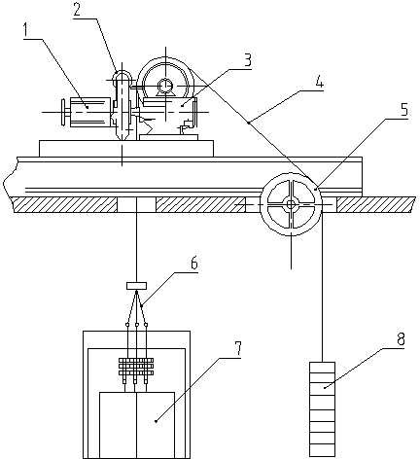

图 2.1 电梯曳引系统的组成结构

1-电动机 2-制动器 3-减速器 4-曳引绳

5-导向轮 6-绳头组合 7-轿厢 8-对重
曳引机的工作原理:通过电动机为曳引机提供动力，然后减速器把高速旋转的电动机与传动机构的旋转频率一致，利用制动器使电梯实现准时停止。在曳引机上安装一个导向轮，将轿厢和导轨分开，使轿厢和井道中的导轨在运行时而不碰撞。受轿厢与对重装置的重力作用把曳引钢丝绳紧压在曳引轮槽内，产生摩擦力。这样，轿厢和

对重装置做相对运动，即轿厢上升时候，对重下降；对重上升时候，轿厢下降。
- 曳引条件
运行中电梯轿厢的载荷和轿厢的位置以及运行方向都在变化。为使电梯在各种情况下都有足够的曳引力，按照 GB 7588-2003 《电梯制造与安装安全规范》的规定，曳引式电梯的曳引力应满足以下三个条件：
①符合 GB 7588-2003 规定的轿厢在井道内不利位置（如最低站层）装载至 125％额定载荷的情况下保持平层状态下不打滑，及轿厢在空载状况下均能正常运行；
②减速度的值应小于缓冲器作用时减速度的值（空载、满载或任何紧急状态）
[11]。
③如果对重压在缓冲器上，同时曳引机又按电梯上行方向旋转，这是就不能提升空轿厢，轿厢在井道中滞留时应允许钢丝绳在曳引轮上滑移（任何情况）必须要有足够大的曳引力。
如图 2.2 电梯曳引钢丝绳受力简图。
电梯曳引轮槽中能产生的最大的有效曳引力是钢丝绳与轮槽之间的当量摩擦系数和钢丝绳绕过曳引轮所包络的弧度的函数。它表达了一个连续柔性体在一个刚性圆柱面上包络所产生的摩擦力关系式，即为著名的欧拉公式，也是曳引条件。其表达式为：

T1 CC

= efα
（2.1）

1 2
T
2

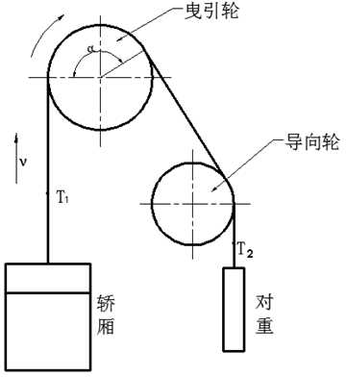

图 2.2 曳引示意图^{[12]}

式中 T1 / T2 ―在载有 125％额定载荷的轿厢位于最低层站及空载轿厢位于最高层站
的轿厢装载工况下，曳引轮两边曳引钢丝绳中的较大静拉力与较小静拉力的静态比值。

C₁—与加速度、减速度有关的动力系数，C1
= (g + a) /
(g − a) 。g 为自由

落体的标准加速度，g=9.8m/s²；a 为轿厢的制动减速度（或启动加速度）；按 GB 7588-2003 的规定，任何情况下减速度 a 不应小于后面的数值；对于正常情况下，为 0.5m/s²；对于使用了减速行程缓冲器的情况，为 0.8m/s²。由此得出ν(速度)、a(制动加速度)和 C₁ 的关系见表 2.1。
C₂—由于磨损导致曳引轮槽断面变化的影响系数（对半圆或切口槽：C₂=1，对 V 型槽：C₂=1．2）^{[13]}。
f —曳引钢丝绳与曳引轮绳槽间的摩擦因数。
α—钢丝绳与曳引轮接触弧所对应的圆心角，称为包角。
e—自然系数，e=2.71828。
表 2.1 ν、α和 C₁ 的关系

电梯类型 | 额定速度/(m/s) | 紧急刹车制动减速度/(m/s²) | C₁
交流双速 | ≤0.63 | 0.5 | 1.107
交流双速 | ＞0.63  ≤1.0 | 0.7 | 1.154
交流双速 | ＞1.0 | 0.9 | 1.202
交流调速 | ≤1.0 | 1.0 | 1.227
交流调速 | ＞1.0  ≤1.6 | 1.1 | 1.253
交流调速 | ＞1.6 | 1.2 | 1.279
e ^{fα} 叫做曳引系数。它限定了 T₁/T₂ 的允许比值， e ^{fα} 越大，则表明 T₁/T₂ 的允许比值越大，也就表明电梯的曳引能力越大^{[14]}。

有关参数的确定
论文主要是针对 10 层以下乘客电梯的设计。乘客电梯通常安装在办公楼、宾馆等人员流动量较大的建筑中。主要用来运送人员和带有手提物件的人员^{[15]}。
按可乘人数 10 人（载重为 10×75kg=750kg），运行速度为 1m/s，进行设计。根据国家标准 GB/T 7025.1—2008 中的规定，选用：
- 额定载重量 Q 为 800kg；

- 轿厢的额定速度ν为 1m/s；
- 轿厢的重量 G 为 500kg；
- 对重的重量 W 为 G+0.5Q=900kg；
- 电梯提升高度为 30m；
- 电梯寿命为 15 年(每年 360 天)。

曳引系统各部分的设计

曳引电动机的选择

    - 曳引电动机的主要技术性能
电梯电动机是通过曳引装置驱动轿厢升降运行和停靠层站的重要部件，是提供动力及将电能转换成机械能的关键设备。其在工作过程中重复的正转或反转，频繁的启动和制动，不断地处于电动和发电状态，经常在四个象限间跃变转换，屡屡的负担着载荷的剧增剧减，时时地承受着过流及温升的耗损。因此，电梯用曳引电动机必须满足以下条件：
      - 电动机要有能频繁地启动和制动。
      - 启动电流较小，电流应降额定电流的 2.5～3.5 倍，转矩为额定转矩的 2.5
倍，这样会防止机器受损。
      - 电动机要有发电制动的特性，能由电动机本身的特质来控制电梯在满载下行或空载上行时的速度，而达到安全运行的特性。
      - 要有较硬的机械特性，不会因电梯的载重变化而引起运行速度的过大变化。
      - 要有良好的调速特性。在额定电压下，其转差率在高速时应≤12％；在低速时应≤20％。
      - 运转平稳、工作可靠、噪声小及维护简单。

    - 曳引电动机的分类
电梯用电动机可分为直流和交流两种。
直流电动机的调速控制技术相当成熟，但由于结构复杂、系统耗能大、造价高等诸多因素，其已基本淘汰，永磁同步电动机主要应用于无齿曳引机。
国内常用 YTD 系列交流双速曳引电动机如表 3.1。
表 3.1 YTD 交流双速异步电动机

型号 | 功率/kW | 电压/V | 电流/A | 转速  /(r/min) | 启动电流/A | 启动转矩  额定转矩 | 效率（%） | 功率因素 | 转差率(%)
YTD-200S | 4/0.76 | 380 | 3.89/1.16 | 925/158 | 44.4/12.8 | 3.02/2.02 | 81/32 | 0.85/0.38 | 7.5/36.8
YTD-200M | 5.6/1.0 | 380 | 12.13/15.3 | 925/156 | 61.8/16.9 | 3.14/1.95 | 81/26 | 0.85/0.39 | 7.5/36.0
YTD-225S | 7.5/1.45 | 380 | 16.9/21.23 | 929/177 | 83.2/23.2 | 3.06/1.95 | 82/30 | 0.82/0.34 | 7.1/29.2
YTD-225M | 11/2.3 | 380 | 24.42/30.32 | 932/189 | 126.4/34.8 | 3.2/1.96 | 83/36 | 0.83/0.32 | 6.8/24.4
YTD-250S | 15/3.4 | 380 | 32.33/37.58 | 933/202 | 171.5/48.6 | 3.05/2.04 | 83/44 | 0.85/0.31 | 6.7/19.2
YTD-250M | 22/5.0 | 380 | 46.21/50.6 | 936/212 | 254/70 | 3.03/1.98 | 84/50 | 0.86/0.30 | 6.4/15.2

    - 曳引电动机功率的计算
曳引电动机的受力情况十分复杂，故对曳引电动机功率的计算，通常按以下经验公式进行估算：

Q(1 − K平 ) v P= 102η

(3.1)

式中 Ｐ—曳引电动机的功率（kW）； Ｑ—电动机的额定载重量（kg）； ν—电梯的额定运行速度（m/s）；
K平 —电梯的平衡系数，通常取 0.45～0.55；
η—电梯传动系统总效率，对于行星齿轮曳引机的电梯，取 0.75～0.8。根据公式（3.1）计算：
800 × 1- 0. 5 × 1. 0
( )
P= kw=4. 9kw
102 × 0. 8
查表 3.1 选用的电动机型号是：YTD-200 M。电动机功率 P：

电动机转速 n：
P=5. 6kw

n=925 r mi n

电动机轴伸直径 d：

d=55mm

曳引钢丝绳、曳引轮、导向轮的设计

    - 常用绕绳方式
如图 3.1 所示曳引机上置式钢丝绳绕绳方式。曳引比:指电梯在运行时钢丝绳的线速度与轿厢升降速度的比值(图中比值)。
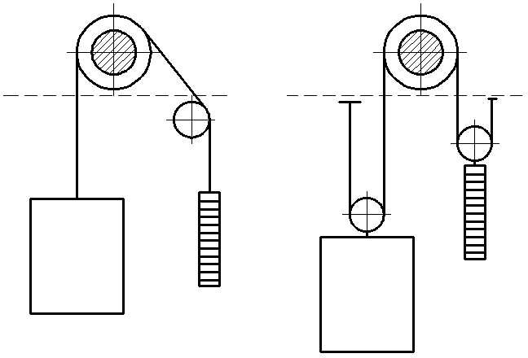

（a）1:1 单饶 （b）2:1 单饶

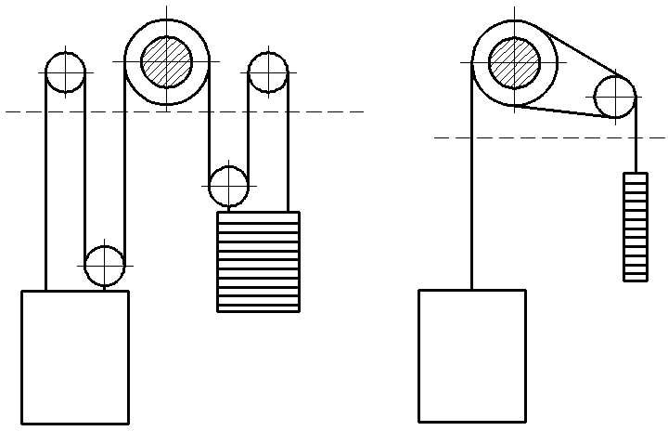

（c）3:1 单饶 （d）1:1 复绕图 3.1 曳引机上置的钢丝绳绕线方式
图 3.1 中 a 所示的结构最为简单，其应用也最为广泛，一般的交流客梯和载重量
较小的货梯大多采用这种结构；对于电梯速度要求不高，但希望载重量大一些的货梯，一般采用图 3.1b、c 所示这种结构，以便提高使用效率；如果钢丝绳和曳引轮的摩擦力表现不足，就采用图 3.1d 所示的结构，目前一般用于高速无齿轮电梯上。
本次设计的是载重量较小的交流客梯，故采用图 3.1a 所示的曳引比为 1:1 的绕绳方式。
    - 钢丝绳的选用
曳引钢丝绳承受了轿厢、对重和其他装置的全部重量，在电梯运行的过程中所受到的损耗非常大，所以对于钢丝绳的需用非常重要，由于使用状态的特殊性和系统要求的可靠性，曳引绳必须使用电梯专用钢丝绳。
GB 7588—2003 对曳引钢丝绳规定：钢丝绳公直径应大于等于 8mm，曳引钢丝绳静载安全系数kj （n≥3,kj>12；n=2,kj>16 n:绳数）。
按照国家标准 GB 8903—2005 生产的电梯用钢丝绳，查机械设计手册初步选用光面钢丝、纤维芯，结构为 6x19 类别的钢丝绳。选用公称直径为 10mm，1570 等级的单强度钢丝绳。
曳引绳静载安全系数计算式：

k = Pn

(3.2)

j T

式中 kj —钢丝绳的静安全系数；

P—单根钢丝绳的破断拉力，P=51.8kN； n—曳引钢丝绳的根数；

T—曳引钢丝绳的最大拉力，它等于轿厢重、125％的额定载重、电梯提升长度内钢丝绳重的总和。查机械设计手册每根钢丝绳重 M 为：
M= ⎡⎣(35. 9 100) × 30⎤⎦ kg=10. 77kg
则曳引钢丝绳根数（采用三根以上曳引绳）应满足条件：

Pn = T
Pn
(Q× 125%+G+nM) g

≥12

(P- 12Mg) n≥1（2 Q× 125%+G）g
n≥
12 (Q× 125%+ G) g 12 × (800 × 125%+500) × 9. 8
(P- 12Mg)
(51800- 12 × 10. 77 × 9. 8)
=3. 49
为了安全，选用 5 根钢丝绳。

    - 曳引轮的设计
曳引轮是曳引机的重要组成部分，它是易损件，所以曳引轮的设计特别重要。有关标准对曳引轮的技术要求：
a、曳引轮直径 D≥40d ，（d 为钢丝绳直径）； b、曳引轮工作面粗糙度最大允许值为 Ra6.3；
c、各轮槽节径半径方向的相对允许差为 0.1mm；
d、槽面法向跳动允许误差为曳引轮节径的 1/2000； e、曳引轮槽面采用耐磨性硬度为 HB200 左右；
f、曳引轮槽面材质需均匀，一个轮上的硬度差不大于 15HBS。
      - 曳引轮材料的选择
轿厢、对重和其他装置的全部动静载荷都作用在曳引轮上，所以曳引轮必须满足强度大、韧性好、耐磨损、耐冲击的特性，所以在材料上多用 QT60—2 球墨铸铁，硬度为 HB200 左右，为了减少曳引钢丝绳在曳引轮绳槽内的磨损，除了选择合适的绳槽槽型外，对绳槽的工作表面的粗糙度、硬度应有合理的要求。
      - 曳引轮绳槽形状
①绳槽形状的确定
绳槽形状会影响绳和槽间的当量摩擦因数以及绳的根数和粗细。目前，应用的槽形有三种：V 型槽（图 3.2a）、半圆槽（图 3.2b）、带切口半圆槽（图 3.2c）。
V 型槽当量摩擦系数f v 较大，承载能力大，但磨损较快，易卡绳，工作不太灵活。
故目前应用不多。
半圆形槽具有较大接触面积磨损小，但摩擦系数却比 V 型槽小很多，两侧不易产生弹性压力。所以目前除导向轮外不多应用。

带切口半圆槽介于上述两种槽形之间，这种槽既增大了摩擦系数，提高了曳引能力，也减小了过快的磨损。故被广泛应用。
综上所述，应选用带切口半圆槽曳引轮。

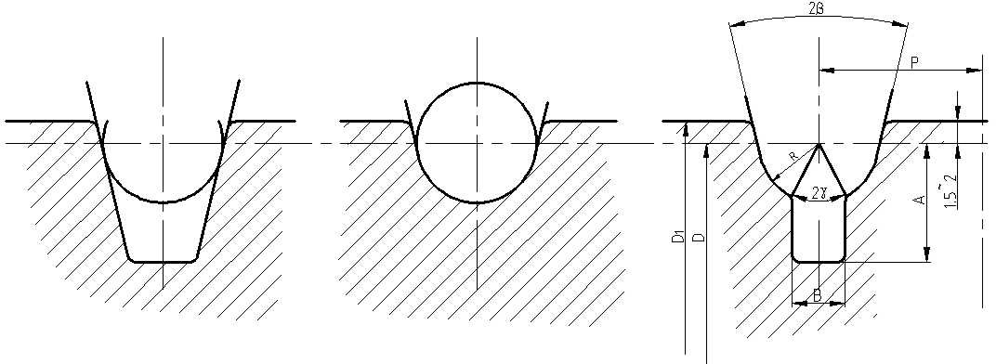

（a） （b） （c）
图 3.2 曳引轮槽形
②绳槽的节距（槽距）
由于槽距受结构强度的制约。故槽距不能过小，以免槽顶部崩裂；槽距也不能过大，以免引起曳引轮宽度增加。
根据前人的经验，钢丝绳绳径为 10mm 时，槽距 P 取值为 16mm。
③切口半圆槽几何参数的确定
槽形半圆的中心 O 位于节圆上。顶圆与节圆半径差一般为 1.5～2mm。槽形圆弧半径 R 基本上与绳的半径相同，一般 R 为（d+0.5）/2。图 3.2c 所示关键参数是2γ和
2β的取值。一般而言2β取30°～42°，多采用35°； 2γ取75°～105°，常取为90°。

切口宽B=2Rsi n γ；切槽深度 A，一般取A=1. 2d 。

综合直径为 10mm 的钢丝绳，取切口半圆槽几何尺寸为：

R= (d+0. 5)
2=5. 25mm

2β=35∘
2γ=90∘
A=1. 2d=1. 2 × 10mm=12mm
B=2Rsinγ=2×5.25×sin45°=7.4mm

      - 引轮直径和宽度的确定
根据技术要求D≥40d，取曳引轮节径
D=450mm

曳引轮宽度约为

b=5P+10=5 × 16+10=90mm

    - 导向轮的设计
为安装方便，导向轮与曳引轮都设置在机房内，且在一个机架上。导向轮绳槽采用半圆弧槽形，其圆弧半径，槽距和曳引轮相一致。导向轮安装在固定心轴上，也即周和机架固联，轮相对轴转动，轮孔和轴间通过两并排的深沟球轴承联接。
导向轮直径Dd 不应大于曳引轮直径 D，也要求Dd≥40d 。取：

Dd =400mm

    - 曳引轮的包角
曳引绳绕过曳引轮接触点所对应的圆心角称为包角，常用α来表示，如图 3-3 所示。包角的大小直接影响曳引力的大小，包角越大，曳引力就越大，α不能太小，通
常取135^{∘ ~ 150∘}
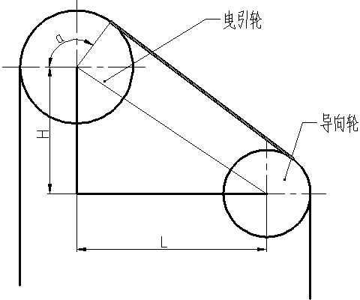

图 3.3 包角
结合实际，取 L=1100mm。使用 AutoCAD 制图软件，可快速地确定出 H 和α的值。通过绘图，当 H=1200mm 时，α=138°符合要求。

    - 曳引轮的强度验算
      - 曳引轮的失效形式
通常曳引轮的失效形式有两种：当摩擦力矩不够时将产生打滑，失去工作能力，即第一种失效形式；当曳引轮传动的静压力超过材料的许用值时，就会使表面压溃，金属碎裂，失去工作能力，造成第二种失效形式。
      - 第一种失效形式的验算
根据第二章曳引机的受力分析，推导出的曳引条件公式（2.1），即为不打滑失效的设计计算公式。
对于切口半圆槽曳引轮摩擦因数 f 用当量摩擦因数 f_{v} 来表示：
si n φ- si n γ

f =μ 2
(3.3)

^{v} φ- 2γ+ si n φ- si n 2γ

式中 μ—曳引轮与钢丝绳的实际摩擦因数， μ=0. 18 ；

ψ—ψ的实际值为ψ=180°-2β。但电梯运行一段时间后，槽面摩损使曳引绳在绳中下沉一段距离，ψ有所增大，故计算时取ψ=π。
结合前面的数据， f v 的值为：
f v =4 × 0. 8 π- π 2 + si n π- si n 90∘ =0. 37
( si n 90∘ - si n 45∘ )

所以，公式（2.1）右边的值为：
e f α = e0.37×138° = 2.438

对于公式（2.1）的左边：
T1= (Q× 125%+G+nM) g= ⎣⎡(800 × 125%+500+5 × 10. 77) × 9. 8⎤⎦ N =

15277. 73N;

T2 =
(W+ nM) g =
⎡⎣(900 + 5 × 10. 77) × 9. 8⎤⎦ N =

9347. 73N

C1 =
1. 154
， C2 = 1

所以，公式（2.1）的左边等于：
T1 =CC = 15227. 73 × 1. 154 × 1=1. 88

¹ ² 9347. 73
T
2

由此可以看出， T1 C C

≤ e f α ，符号要求，不会打滑。

1 2
T
2

      - 第二种失效形式的验算

查 GB 10058-88 给出的标准算式，切口半圆槽形的比压强度为：

p = 8T1 cos γ
nDd ⎡⎣π − 2γ − si n (2γ)⎤⎦
式中，各个符号的意义与前面相同。
8 × 15227. 73 × cos 45∘

2 2

（3.4）

P= N mm =6. 71 N mm
5 × 450 × 10 (π- π 2- si n 90∘ )

设计计算准则：

式中 P—比压强度（N/mm）；

P≤ 12. 5+4ν
1+ν

(3.5)

ν—轿厢的额定速度（m/s）。

12. 5+4ν = 12. 5 + 4 × 1 =

8. 25

1+ν 1 + 1

所以，切口半圆槽形的比压强度P≤ 12. 5+4ν，满足要求，不会失效
1+ν

    - 曳引绳安全系数的验算
验算公式：

⎧ ⎡ ⎤ ⎫
⎪ ⎢ ⎥ ⎪
⎪ ⎢695. 85×10⁶ NP ⎥ ⎪

⎪ l g⎢
⎪ ⎢
⎛ D8. 567 ⎞ ⎥ ⎪
⎜ ⎟
⎥ ⎪

⎪ ⎢ ⎜ d ⎟ ⎥ ⎪
⎪2. 6834- ⎣ ⎝ ⎠ ⎦ ⎪

⎨ ⎡ ⎛ D⎞
⎢
⎪
⎪
l g 77. 09
- 2. 894 ⎤ ⎬
⎥
⎥

⎪
d
⎪ ⎢⎣
⎜ ⎟ ⎪
⎝ ⎠ ⎦ ⎪

⎪ ⎪
⎪ ⎪
⎪ ⎪
k =10⎩ ⎭
j s

（3.6）

式中 kj s —安全系数；
Np —滑轮的等效数量；
D—曳引轮直径； d—钢丝绳直径。

滑轮的等效数量计算式：
Np =Npt =Npp

（3.7）

式中 Npt —曳引轮的等效数量；

Npp —导向轮的等效数量。
Npp 的数值从式（3.8）计算
(3.8)
Npp =Kp × Nps +Npr

式中 Nps —引起简单折弯的滑轮数量；
Npr —引起反向弯折的滑轮数量；
Kp —跟曳引轮和滑轮直径有关的系数。

其中：

⎛ D⎞4
Kp = ⎜ D ⎟

(3.9)

式中 D

—曳引轮的直径；
⎝ p ⎠

Dp —所有滑轮的平均直径(除曳引轮)。
Npt 的数值从表 3.2 中查得。

表 3.2
Npt 的取值

半圆形槽 | Npt | 1
V 形槽 | V 形槽角度γ | — | 35° | 36° | 38° | 40° | 42° | 45°
V 形槽 | Npt | — | 18.5 | 15.2 | 10.5 | 7.1 | 5.6 | 4.0
带切口半圆形槽 | 下部切口角度γ | 75° | 80° | 85° | 90° | 95° | 100° | 105°
带切口半圆形槽 | Npt | 2.5 | 3.0 | 3.8 | 5.0 | 6.7 | 10.0 | 15.2
所以，各数值为：

Npt =5. 0

⎛ D ⎞4
⎛ 450 ⎞4

Kp = ⎜ D ⎟
= ⎜ 400 ⎟
=1. 6

⎝ p ⎠ ⎝ ⎠

Npp =Kp × (Nps +4 × Npr ) =1. 6 × (1 + 4 × 0)
Npp =Npt +Npp =5. 0+1. 6=6. 6
= 1. 6

则：

{ log₁₀
695.85 × 10⁶𝑁_{𝑝}
(𝐷8.567)
𝑑
[ ]}

695.85 × 10⁶ × 6.6

2.6834 ‒
𝐷 ‒ 2.894
log₁₀ [
8.567 ]

log₁₀ [77.09( ) ] {
(45 ) }

𝑘_{𝑗𝑠} = 10
𝑑

= 10
2.6834 ‒
log₁₀
[77.09 × (45) ‒ ^{2.894}]

= 13.49

所以， kj s＞kj
曳引钢丝绳安全可靠。

减速器的设计与计算
在曳引机的组成当中减速器是最重要的，其性能对整台电梯的整体性能有很大的影响。和蜗轮蜗杆传动比较，行星减速器的结构比较紧凑，回程间隙小、精度较高，使用寿命很长，额定输出扭矩可以做的很大，而且可做到环保、节能、免维护，所以采用行星齿轮减速器。其主要作用是降低电动机输出转速和提高电动机输出转矩。
    - 传动方案设计
- 总传动比的计算
根据有齿曳引机电梯，其运行速度与曳引机的减速比、曳引轮直径、曳引比、曳引电动机转速之间的关系式：

ν =

式中 ν—电梯运行速度（m/s）；
D—曳引轮直径（m）；
i —减速比；
i^{＇—曳引比；}
ｎ—电动机转速（r/min）。可得：
πDn

60i i＇

(3.10)

i = πDn = π× 0.45× 925 ≈ 21.79 60υi ' 60 ×1×1

- 分配传动比
为了提高传动效率，采用负号机构的行星齿轮传动。由于总传动比为 22:1，传动比较大，所以选用两个串联的 NGW 型行星轮系。高速级轮系和低速级轮系通过一个齿轮联轴器（均载机构）连接。
总传动比：

i = i1 ⋅ i2

高速级传动比：

i₁ = 4.9 :1

低速级传动比：

- 传动简图
如图 3.4，减速器传动简图。

i₂ = 4.45 :1

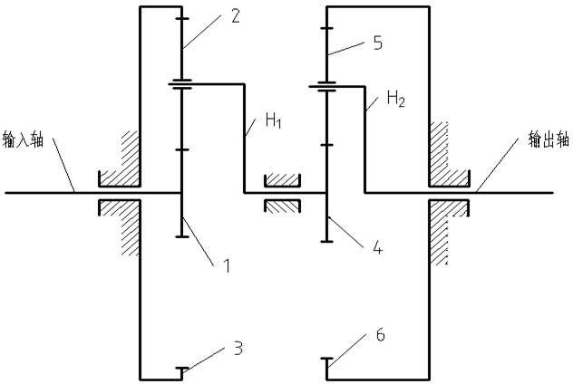

图 3.4 减速器传动简图

    - 齿轮的设计与计算
(1) 齿轮材料、热处理工艺及制造工艺的选定
①根据电梯运行情况，太阳轮和行星轮材料均采用 20CrMnTi，表面渗碳淬火处理，表面硬度为 58～62HRC。这种材料适合承受冲击、中载和耐磨的齿轮，故满足要求。

试验齿面接触疲劳极限σHLim =
1500 Nmm2 ；

试验齿轮齿根弯曲疲劳极限σFLim =
450 Nmm2 ；

齿轮加工精度为 6 级。
②内齿圈材料采用 42CrMo，经正火和调质处理。以获得相当高的强度和硬度等力学性能，表面硬度为 200～230HBS。

试验齿面接触疲劳极限σHLim =
750 Nmm2 ；

试验齿轮齿根弯曲疲劳极限σFLim =
320 Nmm2 ；

齿轮加工精度为 7 级。

为了提高齿轮传动的平稳性和齿轮传动的重合度，所有传动均采用斜齿轮传动，而且模数相同。由于中心距可以通过螺旋角来调整， 所以不采用变位。
- 齿轮主要参数的确定
由于电梯运行要求平稳、可靠，齿数适当多些为好。又考虑到行星齿轮传动的外廓尺寸较小，所以太阳轮 1 的齿数初步确定为 20。齿轮的螺旋角为 15°，法向压力角为 20°。
斜齿轮传动的简化设计计算公式：
①按接触强度设计

kT1
d1≥7563 2
ϕσ
HP
u+1 u
（3.11）

式中 d1 —太阳轮 1 的最小直径（mm）；
K—载荷系数，K=1.2～2.4。载荷平稳、精度高、速度低、齿轮对称于轴承布置、斜齿轮时，应取小值；反之，取大值。由于电梯断续运行，冲击较大，所以这里取 K=2.0；
T1 —太阳轮 1 传递的额定转矩（N·m）；

ϕd—齿宽系数，ϕ = bd
，根据实际情况，取ϕ =
1. 0 ；

d 1
u—齿数比，u=z₂/z₁，z₁、z₂ 分别为太阳轮 1 和行星轮 2 的齿数；

σ —许用接触应力（N/mm²），σ ≈ σ
S ， σ
为齿轮的接触疲劳

HP HP HLim HLim
HLim

极限应力，SHLim为接触强度计算的最小安全系数，电梯要求高可靠性，

所以取SHLim =
确定公式内各数值
- 5 。

②太阳轮 1 传递的额定转矩
T =9550 Pη
(3.12)

1 n
式中 P—电动机功率；
η—电动机与减速箱之间联轴器的效率，η=0.992；
n—电动机的转速。所以
T =9550 × 5. 6 × 0. 992 =57. 35N ⋅ m

③齿数比
¹ 925

根据行星齿轮传动的同心条件
z3
等式两边同时除以 z₁，有

= z1 + 2z2

（3.13）

根据传动比条件
z3 z1
= 1 + 2z2 z1

z3 z1
= i1 − 1
(3.14)

z3 z1
所以
= 4. 9 − 1 =
3. 9

3. 9
= 1 + 2z2 z1

z2 z1 = 1. 45
④许用接触应力

σ ≈ σ S = 1500 1. 5 = 1000 Nmm2
HP Hlim Hlim
将以上计算结果带入公式（3.11），得
2 × 57. 35 1. 45 + 1

d1 =
7563 ×
1 × 1000²
1. 45
= 43. 75mm

⑤按齿根弯曲强度设计

KT1 YFS

m≥12. 43 Φ z σ
（3.15）

式中 m—斜齿轮的法面模数；
K、T₁ —与前面相同；
m 1 FP

YFS
—复合齿形系数，查机械设计手册 Y_{FS}≈4.28；

Φm—齿宽系数， Φm = bm，一般( Φm = 8 ~ 25) ，加工、安装精度高时取

大值。这里取Φm = 20 ；

—太阳轮 1 的齿数；
z
1

σ —许用弯曲应力（N/mm²），σ

≈ σ S

， σ 为齿轮的弯曲疲劳强

FP FP PE Flim PE

度基本值，
S
Flim
为抗弯强度计算的最小安全系数，电梯要求高可靠性，

所以取SFlim = 2 。
确定公式内各数值许用弯曲应力
σFE = σFlimYST

(3.16)

式中 YST
—试验齿轮的应力修正系数，YST
= 2. 0 ；

σFl i m
所以
—试验齿轮齿根弯曲疲劳极限。

σ ≈ σ S
= (σ
Y ) S
= (450 × 2)
2 = 450 Nmm2

将以上计算结果带入公式（3.15），得
FP PE Fl i m
Fl i m ST Fl i m

取 m=2mm。

m≥12. 43
2 × 57. 35 × 4. 28 =
20 × 20 450

1. 73

则，太阳轮 1 的最小齿数
z≥ d1 cos β = 43. 75 × cos 15 =
∘

21. 13

1 m 2
所以，初始选定的太阳轮齿数 20 不合理，改为 22。
- 齿数的确定和传动比的修正
① 高速级各齿轮齿数
根据行星轮系中，各齿轮齿数的选配条件：
②传动比条件

z
3
= i1 − 1
z
1

所以 z3 22 =
4. 9 − 1

取z3

= 86
z3 =
85. 8

③同心条件

对于标准齿轮传动：

r3 = r1 + 2r2

z3 = z1 + 2z2

所以 86 = 22 + 2z2

④均布条件
z2 = 32

(z1
选择行星轮个数 k 为 3，则
+ z3 )
k = N
(N 为整数). (3.17)

故满足要求。
⑤邻接条件
对于标准齿轮有：
(22 + 86)
3 = 36

(z + z ) si n (180 k) ＞z+2h*
1 2
a
(3.18)

公式（3.18）左边等于
(22 + 32) si n (180 3) ≈ 46. 77

公式（3.18）右边等于

z + 2h*
a
2

= 32 + 2 × 1 = 34

所以公式左边大于右边，满足要求。则，高速级实际传动比为：

i1 ' =1+ z₃/z₁=1+86/22=4.909

⑥低速级各齿轮齿数
根据减速器外形尺寸的要求，高速级和低速级内齿轮直径应尽量趋于相同。故选择太阳轮 4 的齿数为 25。
根据行星轮系中，各齿轮齿数的选配条件：同理，可得低速级各齿轮的齿数为
Z4 = 25

Z5 = 31

Z6 = 87
行星轮的个数为 4。
则，低速级实际传动比为：

以上内容仅为本文档的试下载部分，为可阅读页数的一半内容。如要下载或阅读全文，请访问：https://d.book118.com/268060010065006043

